[震惊！武汉大学医学研究院高分论文被指"连环撞图"](https://mp.weixin.qq.com/s?__biz=MzkyNTc2OTI4Mw==&mid=2247493065&idx=3&sn=2d3f8660246098c22c27e6a3e46b1876)

[慧眼学术](javascript:void(0);)2025-04-24 16:51:05中国香港





**论文信息**

2016年11月，**武汉大学医学研究院**在Molecular Cell期刊上发表一篇标题为“Polo-like Kinase-1 Regulates Myc Stabilization and Activates a Feedforward Circuit Promoting Tumor Cell Survival”**Polo-like Kinase-1 调控 Myc 稳定并激活促进肿瘤细胞存活的前馈电路**的论文被质疑。

doi: 10.1016/j.molcel.2016.09.016

第一作者：武汉大学医学研究院 Daibiao Xiao

通讯作者：武汉大学医学研究院 Guoliang Qing （音译：卿国良）

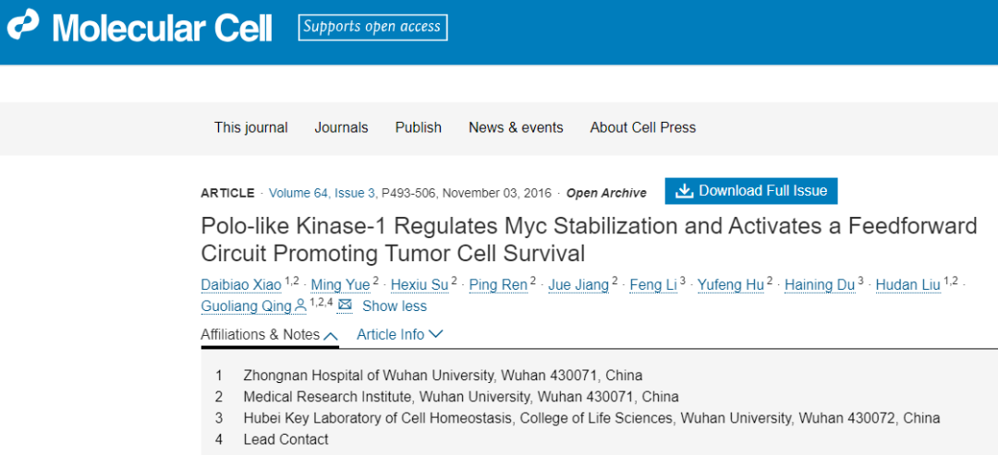

**质疑信息**

**2020年10月，Trifolium aureum在 Pubpeer 论坛上发表评论：**

图 S2A 似乎显示出一些泳道之间惊人的意外相似性。用相同颜色的方框表示。

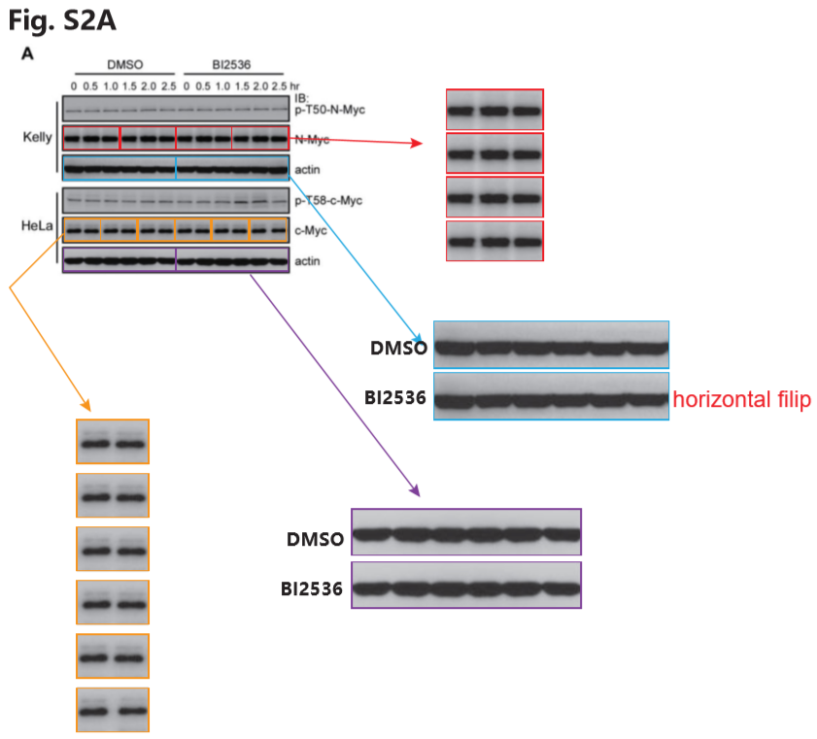

图 3A 似乎显示了一些通道之间出乎意料的惊人相似性。用相同颜色的方框表示。

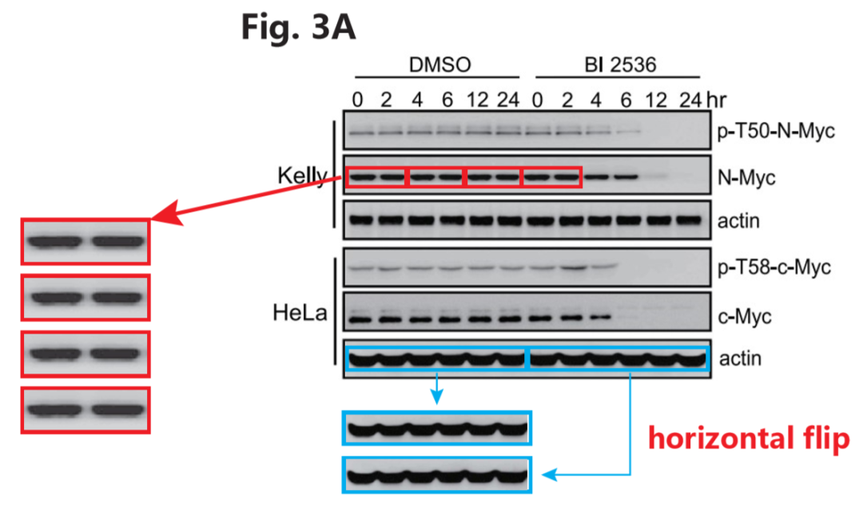

图 5B，5G 似乎在某些车道之间显示出惊人的意外相似性。用相同颜色的方框表示。

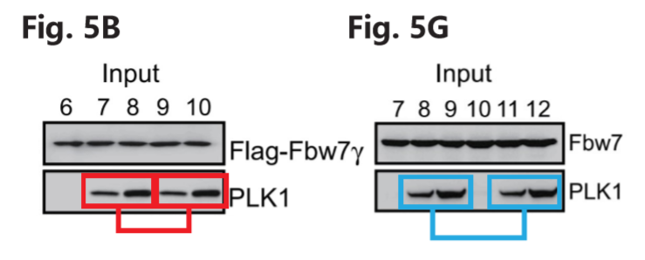

图 S7G CyclinE 免疫图谱在两个不同细胞组之间重复使用。

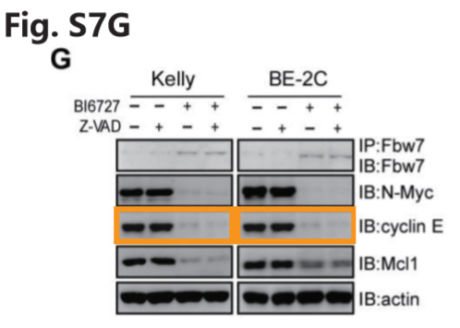

图 4E 和图 S3D：两图之间重复使用了 Akt 免疫图谱。虽然样本相同，但 N-Myc 面板并不相同。

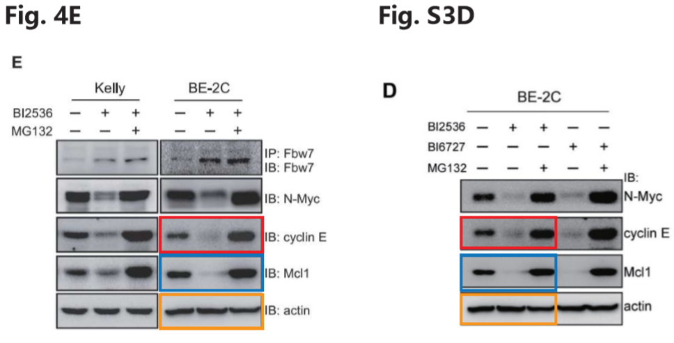

**作者回复**

#1-3 我是通讯作者Guoliang Qing。我一直在努力联系离开实验室三年多的第一作者Daibiao Xiao寻找原始数据。由于 2016 年初实验室搬迁，一些原始数据不幸丢失。请注意，我们在这篇论文中提供了多个证据，证明 PLK1 抑制会导致 N-MYC 的有效降解（如图 2 和图 S1）。

#4 我们找到了细胞周期蛋白 E 面板的原始图像，发现在 Kelly 中错误地使用了 BE-2C 中的蛋白条带（见下文）。感谢您指出这一点。我们将联系编辑部进行更正。

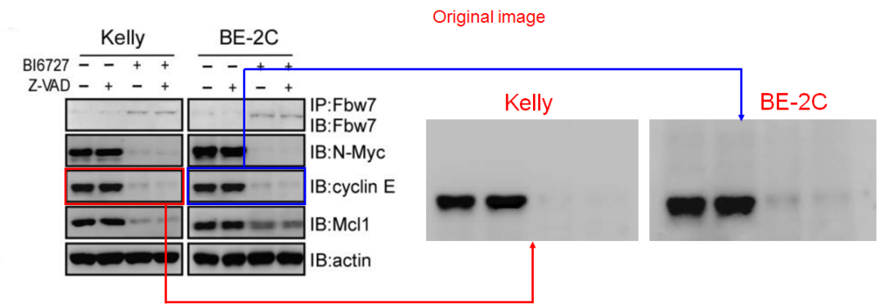

#5 框内条带与所指出的相同，用于两个面板。正如您所指出的，它们来自上述泳道描述中的同一印迹。在另一项实验中，我们使用相同的裂解液再次分析了 N-Myc，结果如图 4E 所示，显示出相似的蛋白质模式。我们第二次检测了 N-MYC，以确认 PLK1-Fbw7-N-Myc 在神经母细胞瘤细胞中的调控环路，这也是本文的核心概念。

**2025年4月，Trifolium aureum在 Pubpeer 论坛上发表评论：**

比预期的要相似得多。

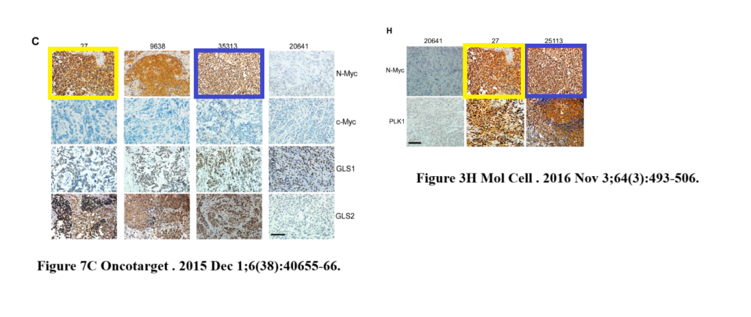

**经过慧眼学术再次查重后发现大量重复。（见下图）**

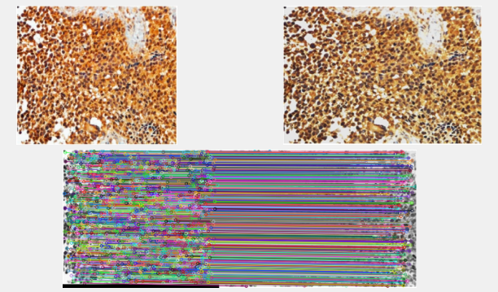

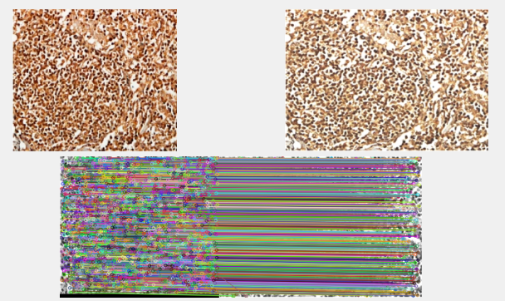

消息来源：

https://pubpeer.com/publications/6C3D635C9A4F2C4BFF1FBCE09E3714

声明：

若认为本内容侵犯您或者单位的权益，请速与我们联系并详述侵权情况。我们将依法快速处理，移除涉嫌侵权内容。

联系QQ   1729349097

**往期推荐:**

[引爆全网的学术不端克星神器！一键本地检测，全网最低价，再也不用担心图片误用和第三方图片造假的神器来啦](https://mp.weixin.qq.com/s?__biz=MzkyNTc2OTI4Mw==&mid=2247484961&idx=1&sn=d8a51a591fb0c959e88bc92de949b52c&scene=21#wechat_redirect)

[委员建议：将学术不端行为与其他造假行为一样入“罪”](https://mp.weixin.qq.com/s?__biz=MzkyNTc2OTI4Mw==&mid=2247491231&idx=1&sn=bf06908b0e9e428754f6000aee228d8e&scene=21#wechat_redirect)

[上海交通大学医学院附属新华医院妇产科研究：同一只小鼠跨组使用引发热议](https://mp.weixin.qq.com/s?__biz=MzkyNTc2OTI4Mw==&mid=2247491873&idx=1&sn=5a5a332536e5e553616a469db0ceaa34&scene=21#wechat_redirect)

[南京中医药大学附属医院放射科主任团队研究被指问题重重，多图重叠成焦点](https://mp.weixin.qq.com/s?__biz=MzkyNTc2OTI4Mw==&mid=2247491708&idx=2&sn=5338a9fdda1f2807a34fe1be499c78cf&scene=21#wechat_redirect)

[厦门大学附属翔安医院，宁波市医疗中心李惠利医院合作研究被指多处图片重叠与克隆](https://mp.weixin.qq.com/s?__biz=MzkyNTc2OTI4Mw==&mid=2247491914&idx=1&sn=f2421b6bcf3f228868d51e69904ab890&scene=21#wechat_redirect)